**«Волшебные превращения». Изобразительная деятельность и художественный труд в системе творческого взаимодействия педагога с детьми.**

**Разделы:** [Работа с дошкольниками](http://festival.1september.ru/preschool)

Рисование является одним из важнейших средств познания мира и развития эстетического восприятия, так как оно связано с самостоятельной практической и творческой деятельности ребёнка.

Обучение рисованию в дошкольном возрасте предполагает решение трёх взаимосвязанных задач:

* во-первых, необходимо пробудить у детей эмоциональную отзывчивость к окружающему миру, родной природе, к событиям нашей жизни;
* во-вторых, сформировать у них изобразительные навыки и умения.
* в-третьих, развитие творческого потенциала у подрастающего поколения.

В процессе рисования у ребёнка совершенствуются наблюдательность, эстетическое восприятие, эстетические эмоции, художественный вкус, творческие способности.

Нужно отметить, что почти все дети рисуют. А это значит, что в дошкольном возрасте рисование должно быть не самоцелью, а средством познания окружающего мира. Рисуя, ребёнок развивает определённые способности: зрительную оценку формы, умение ориентироваться в пространстве, чувствовать цвета. Развиваются также специальные умения и навыки: зрительно-моторная координация, свободное владение кистью руки, что очень поможет будущему школьнику. Кроме того, занятия по рисованию доставляют детям радость, создают положительный настрой.

Известно, что обучение детей дошкольного возраста рисованию существенно отличается от обучения этому взрослых (Н.А.Ветлугина (1972), Л.С.Выготский (1930), Н.П.Сакулина (1959) и другие). Многочисленные исследования по проблеме детского творчества в рисовании, говорят о том, что детское творчество носит субъективный характер, ребенок не открывает ничего нового для мира взрослых, но он делает открытия для себя. В тоже время детский рисунок обладает своими закономерностями, которые следует учитывать при обучении детей.

Ветлугина Н.А. указывала, что развитие положительных качеств личности происходит всегда в определенных условиях общественной жизни. Своеобразие творческой, в частности художественной, практики сказывается особенно наглядно в процессе формирования творческого потенциала человека. Для того чтобы дети занимались творческой практикой, необходимо, прежде всего, определенное руководство со стороны взрослых. Вот почему в своей работе мы сделали акцент на развитие творческого потенциала ребенка через поиск нестандартных подходов в обучении детей рисованию. Наиболее эффективных на наш взгляд является подход - сочетание традиционных и нетрадиционных техник рисования.

На подготовительном этапе, при планировании работы, мы учитывали, что интересы у детей разные. Есть дети пассивные, неуверенные, часто отвлекающиеся - в их рисунках сюжеты примитивные, неяркие цвета, несмелые линии. А есть дети, которые любознательны, стараются выполнить работу самостоятельно. Поэтому невозможно добиться хороших и одинаковых результатов от всех детей сразу.

Несформированность графических навыков и умений мешает ребёнку выражать в рисунках задуманное. Среди трудностей, с которыми часто сталкиваются дети можно выделить - сложность изображения предметов тонкими линиями. И поэтому рисунки детей часто получаются неузнаваемыми, далёкими от реальности. И как следствие, у детей гаснет интерес к изобразительному искусству, к желанию рисовать. Чтобы этого не происходило, мы стали использовать нетрадиционные техники изображения. Специалисты, занимающиеся этим вопросом утверждают: "Изображать можно различными материалами, на основе множества материалов. Нет границ, должно быть желание и творчество самого ребёнка" (Р.Г. Казакова, Т.И.Сайганова, Е.М.Седова, В.Ю.Слепцова, Т.В.Смагина (2004); К.К.Утробина, Г.Ф.Утробин (2001)). Использование нетрадиционных способов изображения позволяет разнообразить способности ребенка в рисовании, пробуждают интерес к исследованию изобразительных возможностей материалов, и, как следствие, повышают интерес к изобразительной деятельности в целом. Доступность использования нетрадиционных техник определяются возрастными особенностями дошкольников.

Своё общение с детьми мы организуем на личностно-ориентированной модели воспитания и обучения, используем наглядные, словесные, игровые приёмы работы. Работу с детьми мы строим в два этапа.

На первом этапе мы решаем следующие задачи:

1. Формирование интереса к изобразительной деятельности.

2. Овладевать простейшими техническими приемами работы с различными материалами.

3. Развивать воображение, видеть необычное в обычных предметах.

На втором этапе, когда дети уже овладели некоторыми приемами работы в нетрадиционной технике при изображении рисунков, задачи были следующие:

1. Продолжать формировать интерес к изобразительной деятельности.

2. Продолжать знакомить детей с нетрадиционными техниками; через овладение более сложными приемами работы.

3. Формировать относительную устойчивость замысла.

4. Научить детей предварительно продумывать содержания образа, способов, последовательности его воплощения.

5. Стимулировать активность, самостоятельность, инициативу детей в придумывании содержания и способов изображения.

6. Побуждать детей к созданию разнообразных и относительно неповторимых,  
оригинальных замыслов.

7. Развивать эстетическое восприятие, художественный вкус.

8. Развивать у детей навыки самоанализа, необходимые для оценки собственных работ.

Нами изучено и освоено более 30 различных техник, ранее не используемых в работе с детьми. Эти техники привлекают - новизной, доступностью, хорошими итоговыми результатами. Работы в этих техниках получаются яркими, интересными. В работе с детьми мы использовали следующие нетрадиционные техники.

***"Рисование пальчиками".***

*Возраст*: от двух лет.

*Средства выразительности:*пятно, точка, короткая линия, цвет.

*Материалы:*мисочки с гуашью, плотная бумага любого цвета, небольшие листы, салфетки.

*Способ получения изображения:*ребёнок опускает в гуашь пальчик и наносит точки, пятнышки на бумагу. На каждый пальчик набирается краска разного цвета. После работы пальчики вытираются салфеткой, затем гуашь легко смывается.

***"Рисование ладошкой".***

*Возраст:*от двух лет.

*Средства выразительности:*пятно, цвет, фантастический силуэт.

*Материалы:*широкие блюдечки с гуашью, кисть, плотная бумага любого цвета, листы большого формата, салфетки.

*Способ получения изображения:*ребёнок опускает ладошку в гуашь (всю кисть) или окрашивает её с помощью кисти (с пяти лет) и делает отпечаток на бумаге. Рисуют и правой и левой руками, окрашенными разными цветами. После работы руки вытираются салфеткой, затем гуашь легко смывается.

***"Оттиск печатками из пробки или ластика****".*

*Возраст:*от трёх лет.

*Средства выразительности:*пятно, фактура, цвет.

*Материалы:*мисочка или пластиковая коробочка, в которой вложена штемпельная подушка из тонкого поролона, пропитанного гуашью, плотная бумага любого цвета и размера, печатки из пробки.

*Способ получения изображения:*ребёнок прижимает пробку к штемпельной подушке с краской и наносит оттиск на бумагу. Для получения другого цвета меняется и мисочка и пробка.

*"****Восковые мелки или свеча + акварель".***

*Возраст:*от четырёх лет.

*Средства выразительности:*цвет, линия, пятно, фактура.

*Материалы:*восковые мелки, плотная бумага, акварель, кисть.

*Способ получения изображения:*ребёнок рисует восковыми мелками или свечой на бумаге. Затем закрашивает лист акварелью в один или несколько цветов. Рисунок остаётся незакрашинным.

*"****Печать по трафарету".***

*Возраст:*от пяти лет.

*Средства выразительности:*пятно, фактура, цвет.

*Материалы:*мисочка или пластиковая коробочка, в которую вложена штемпельная подушка из тонкого поролона, пропитанного гуашью, плотная бумага любого цвета, тампон из поролона ( в середину квадрата кладут шарик из ткани или поролона и завязывают углы квадрата ниткой), трафареты из проолифленного полукартона либо прозрачной плёнки.

*Способ получения изображения:*ребёнок прижимает печатку или поролоновый тампон к штемпельной подушке с краской и наносит оттиск на бумагу с помощью трафарета. Чтобы изменить цвет, берут другие тампон и трафарет.

*"****Кляксография обычная".***

*Возраст:*от пяти лет.

*Средства выразительности:*пятно.

*Материалы:*бумага, тушь либо жидко разведённая гуашь в мисочке, пластиковая ложечка.

*Способ получения изображения:*ребёнок зачерпывает гуашь пластиковой ложкой и выливает на бумагу. В результате получаются пятна в произвольном порядке. Затем лист накрывается другим листом и прижимается (можно согнуть исходный лист пополам, на одну половину капнуть тушь, а другой его прикрыть). Далее верхний лист снимается, изображение рассматривается: определяется, на что оно похоже. Недостающие детали дорисовываются.

*"****Кляксография с трубочкой".***

*Возраст:*от пяти лет.

*Средства выразительности:*пятно.

*Материалы:*бумага, тушь либо жидко разведённая гуашь в мисочке, пластиковая ложечка, трубочка для сока.

*Способ получения изображения:*ребёнок зачерпывает пластиковой ложкой краску, выливает её на лист, делая небольшое пятно(капельку). Затем на это пятно дует из трубочки так, чтобы её конец не касался ни пятна, ни бумаги. При необходимости процедура повторяется. Недостающие детали дорисовываются.

*"****Тычок жёсткой полусухой кистью".***

*Возраст:*любой.

*Средства выразительности:*фактурность окраски, цвет.

*Материалы:*жёсткая кисть, гуашь, бумага любого цвета и формата либо вырезанный силуэт пушистого или колючего животного.

*Способ получения изображения:*ребёнок опускает в гуашь кисть и ударяет ею по бумаге, держа вертикально. При работе кисть в воду не опускается. Таким образом заполняется весь лист, контур или шаблон. Получается имитация фактурности пушистой или колючей поверхности.

Свою работу в этом направлении мы начинаем с таких техник, как рисование пальчиками, ладошкой, обрывание бумаги и т. п. (см. Рис. 1, Рис. 2). В старших группах эти техники становятся более сложными (монотипия, кляксография с трубочкой и т.д.) (Рис. 3, Рис. 4).

Рисование пальчиками.

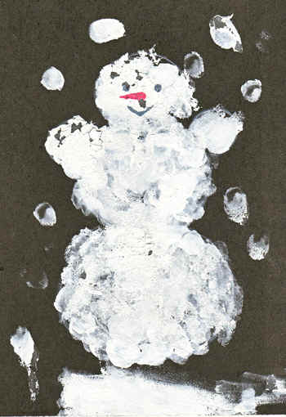

Рисование ладошкой.

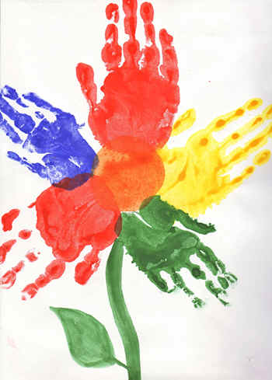

Кляксография.

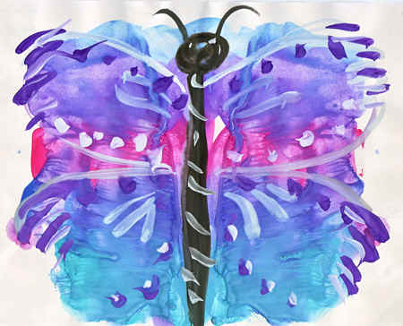

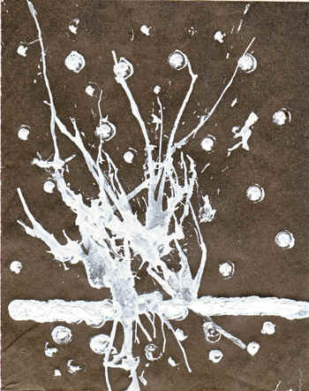

Занятия с элементами нетрадиционных техник, основаны на творческой фантазии, интересны тем, что рисунки у всех детей получаются разными. Они предлагают ребёнку пофантазировать, вообразить, подумать, изобрести что-то своё, необычное. Так, на занятии по теме: "Кто сказал, МЯУ!", каждый ребенок в процессе работы хотел показать разный характер своего котенка, его позу, размер. Итогом занятия стало изображение мордочки, где отражалось настроение котенка, придумывание имен. Затем, была организована "выставка кошек" для родителей и педагогов, где каждый ребенок самостоятельно и по желанию рассказывал о своем персонаже.

Тычок жесткой полусухой кистью.

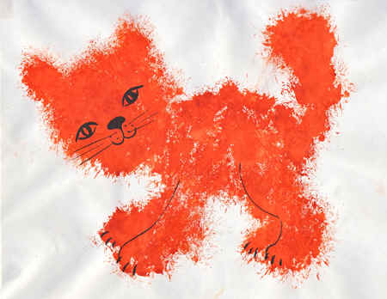

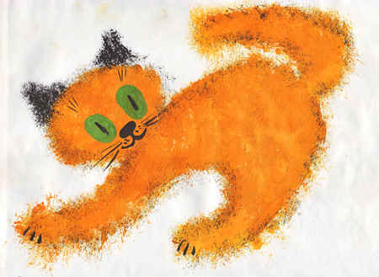

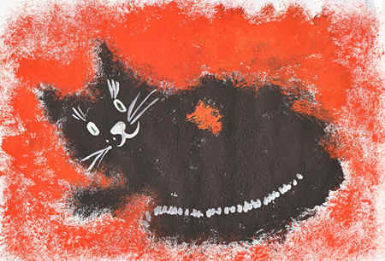

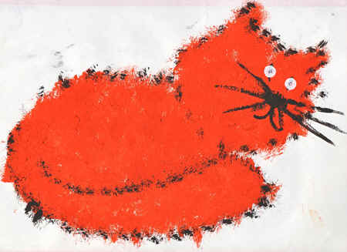

Такие занятия особенно полезны закомплексованным детям, они помогают увидеть многоцветную палитру красок, почувствовать выразительные возможности цвета, научиться видеть мир в цвете. Воспитываем у детей умение слышать, слушать и даем возможность самому высказаться. Очень важно ребёнку установить последовательность действий и не забывать об основном содержании.

Занятия с использованием нетрадиционных методик в младшем дошкольном возрасте используются как самостоятельные, где дети приобретают навыки изображения реальных объектов разными способами, а в старшем дошкольном возрасте проводятся, как правило, после занятий с использованием традиционных методик. Такая последовательность применения техник позволяет сформировать у детей способность разного видения реальных объектов, развивает творческий подход к изобразительной деятельности. Так, в младшем дошкольном возрасте дети рисуют снежинки используя карандаш, восковой мелок, а в старшем дошкольном возрасте дети изображают снежинки кистью, фломастерами. Применяя нетрадиционную технику - рисование по трафарету - дети научились не только изображать снежинку, но и готовить собственные трафареты. Последовательность выполнения была такова, что детям сначала необходимо было придумать образ снежинки (здесь большую роль играет опыт ребенка и предварительная работа со взрослыми по рассматриванию снежинок), вырезать ее из бумаги (то есть изготовить сам трафарет), и только потом изобразить. Причем, при изображении важным аспектом выступало и желание подобрать варианты цветового решения при работе с трафаретом.

Рисование по трафаретам.

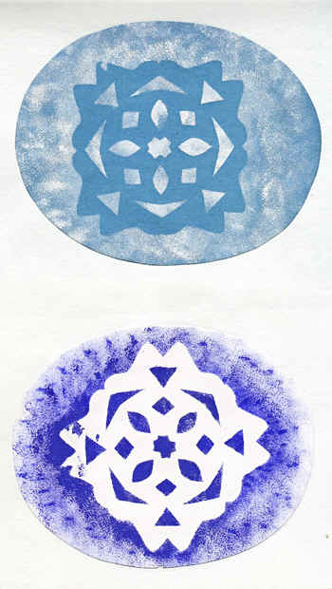

Интересны работы детей и с использованием техники - работы с восковыми мелками. Которую мы начинали с младшего возраста. На первом этапе работы дети просто создавали образ отдельного изображения (снежинка), на следующем - дети учились использовать сюжетное решение картины, с использованием нескольких материалов (восковой мелок и акварельные краски). Работы выполнялись по следующим темам: "Рыбки", "Аквариум", "Природные мотивы" , "Морозные узоры" и другие. В подготовительной группе детям предлагались творческие задания, где ребенок сам подбирал материал для реализации своего замысла ("Улицы нашего города", "Зима в деревне/городе")

Восковые мелки + акварельные краски.

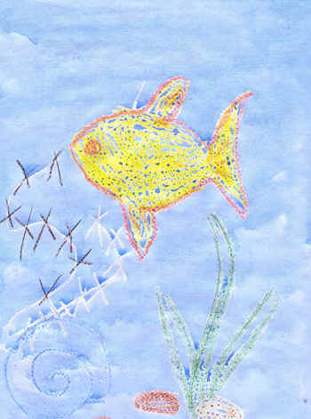

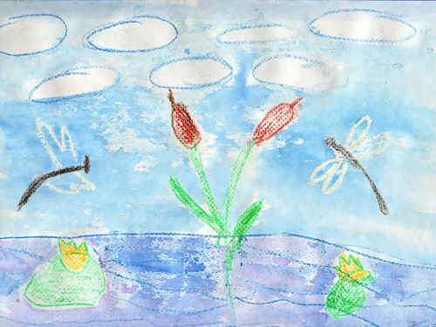

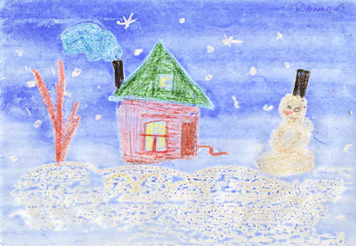

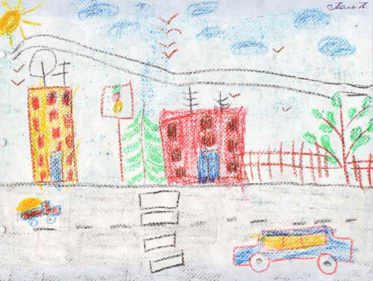

Особое направление по использованию нетрадиционных техник - рисование шерстяной ниткой. В более младшем возрасте дети выполняют изображения с опорой на контур, в старшем дошкольном возрасте самостоятельно придумывают, как расположить изображение, а затем заполняют контур нитками. Тематика занятия задается взрослым.

Шерстяная нитка.

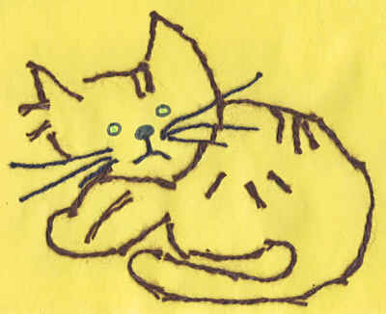

Петлеобразные узоры.

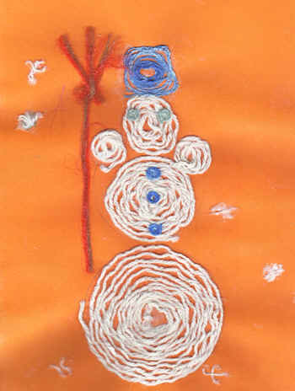

Хорошую эффективность показывает практика применения этих занятий для гиперактивных, закомплексованных, агрессивных детей. Например: агрессия снимается при рисовании петлеобразных узоров...

В настоящее время ребята владеют многими нетрадиционными техниками: тычок жёсткой полусухой кистью, рисование пальчиками, рисование ладошками, оттиски пробкой, смятой бумагой, поролоном, печатками из овощей, пенопластом, свеча или восковые мелки с акварелью, монотипия, кляксография с трубочкой, рисование зубной пастой и другими. Детям очень нравится разнообразие техник, детские работы стали более интересными, разнообразными и украшают не только наш детский сад, но и выставляемся на городских конкурсах. Многие работы становятся призерами, за счет оригинального решения изобразительных задач.

**Литература.**

1. Ветлугина Н.А.. Развитие художественного творчества детей. // Художественное творчество и ребенок. - М.: Педагогика, 1972.
2. Выготский Л.С. Воображение и творчество в детском возрасте. - М.-Л.: Госиздат, 1930.
3. Казакова Р.Г., Сайганова Т.И., Седова Е.М., Слепцова В.Ю., Смагина Т.В. Рисование с детьми дошкольного возраста./Под ред. Р.Г.Казаковой. - М.:ТЦ "Сфера", 2004.
4. Сакулина Н.П. Рисование в дошкольном детстве. - М.: Просвещение, 1965.
5. Утробина К.К., Утробин Г.Ф.. Увлекательное рисование методом тычка с детьми. - М.: ГНОМ и Д, 2001.